出展テントでの火気使用に係る留意事項について

甲府地区広域行政事務組合火災予防条例において、「対象火気器具」に該当する火気器具を使用するテント出展者は、テント内に初期消火用の「消火器」（住宅用は除く）を備えることが義務づけられています。

○ 「対象火気器具」とは、食品調理、暖房等の用途や、熱源・燃料（電気・ガス・石油・木炭等）を問わず、その使用に際し火炎や発熱が生じ（火が直接見えない物も含む）、火災発生のおそれがある、次の１～４の器具のことをいいます。
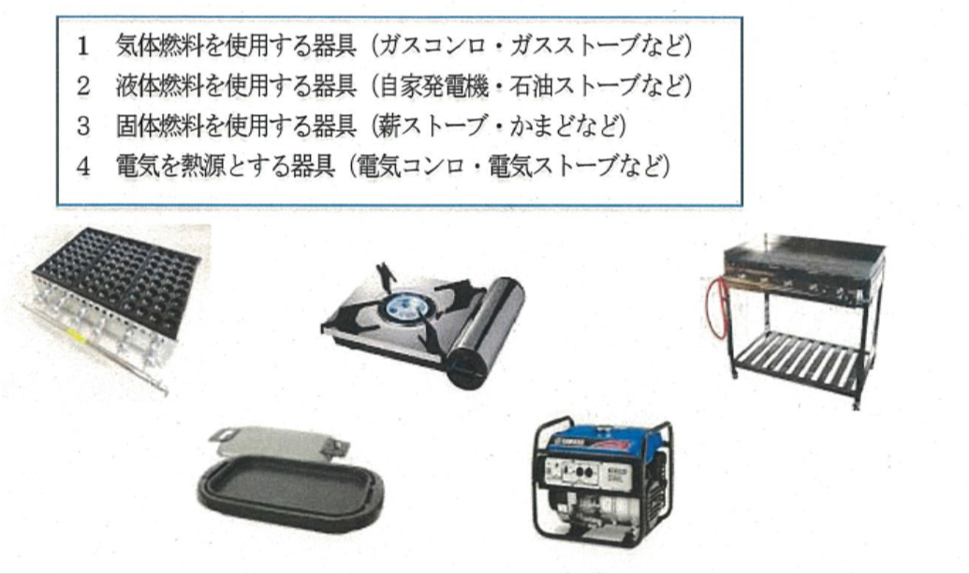

・ 別紙「出展テントでの対象火気器具等一覧表」の記入例も参考にしてください。
・ 過去に、ホットプレート、湯沸かし器、コーヒーメーカー、電気ポット、電気カーペット、電熱器、コンプレッサー（ガソリンエンジン）等にも、消火器を備えるよう、消防署の指導がありました。

○ 「対象火気器具」を使用する出展テントごとに、テント内の「対象火気器具」と「消火器」の配置図を作成し、管轄の消防本部に提出する必要があります。
実行委員会が取りまとめて提出しますので、【様式1-3：出展テント内の平面図】に、使用する全ての「対象火気器具」と「消火器」の配置を、必ず記載してください。
見取り図に配置の記載が無い場合は、書類不十分のため、出展決定ができません。
○ 【様式1-4：出展テントでの対象火気器具等一覧表】も、実行委員会が消防本部に提出する火災予防計画の資料となりますので、必ず作成し、提出してください。
当該一覧表の提出がない場合は、書類不十分のため、出展決定ができません。

※ 出展テントに備えるべき「消火器」について
「消火器」とは、「消火器の技術上の基準を定める省令」（昭和３９年自治省令第２７号）第１条の２第１号に定める消火器で、水バケツ・エアゾール式簡易消火器具及び住宅用消火器は、該当しません。また、使用する消火器は、設計標準使用期限内で法令に従って点検された、良好なものとしてください。

○ ガスコンロ等は不燃性の台、シート等の上に置くようにし、テーブル等に直置きをしないでください。また、周囲に可燃物を置かないでください。（消防署による指導）

